**Балакин**

**1.**

**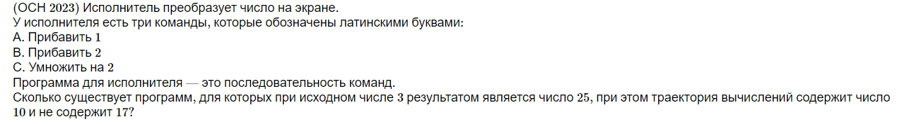**

**2.**

**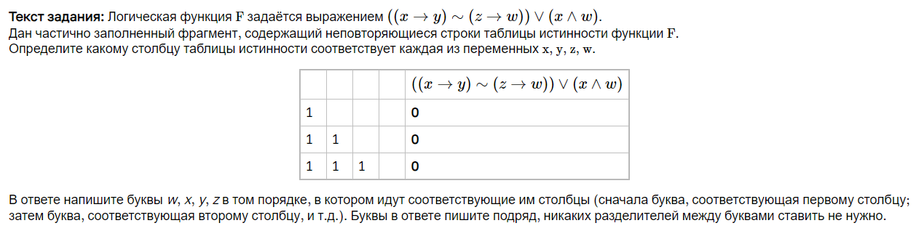**

**3.**

**C:\Users\rfi-c\Desktop\ЕГЭ_мини_СР\Задания\14 номер\24070.PNG**

**Есин**

**1.**

****

**2.**

**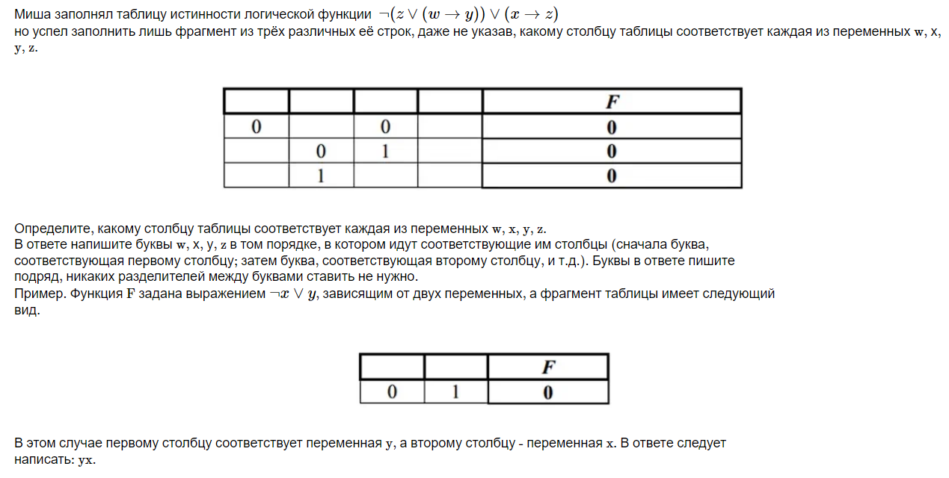**

**3.**

****

**Буколова**

**1.**

****

**2.**

**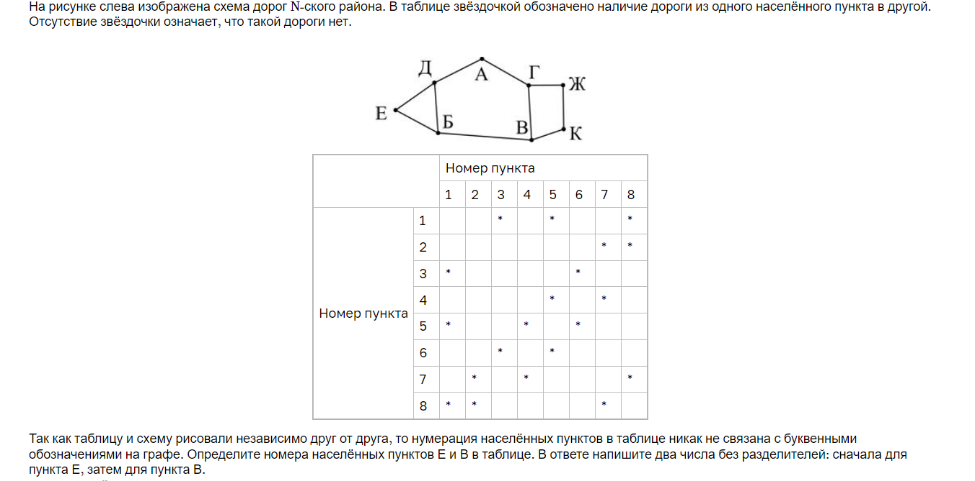**

**3.**

**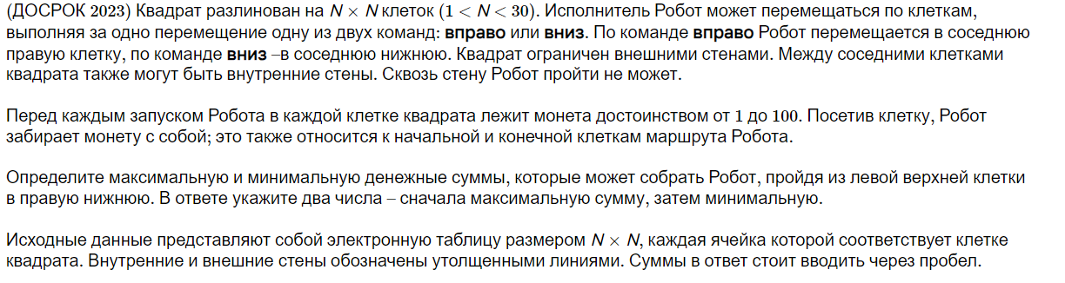**

Файл 18\_2

**Галкин**

**1.**

****

Файл 10\_4

**2.**

**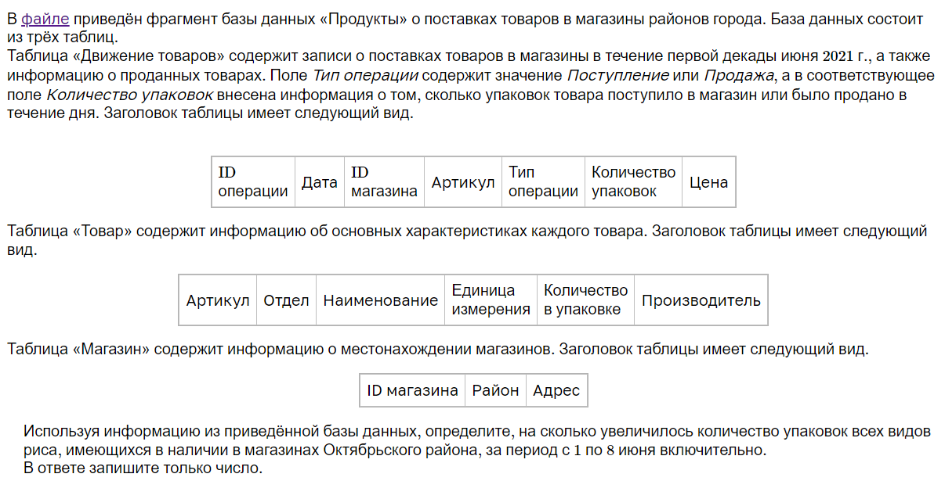**

Файл 3\_1

**3.**

**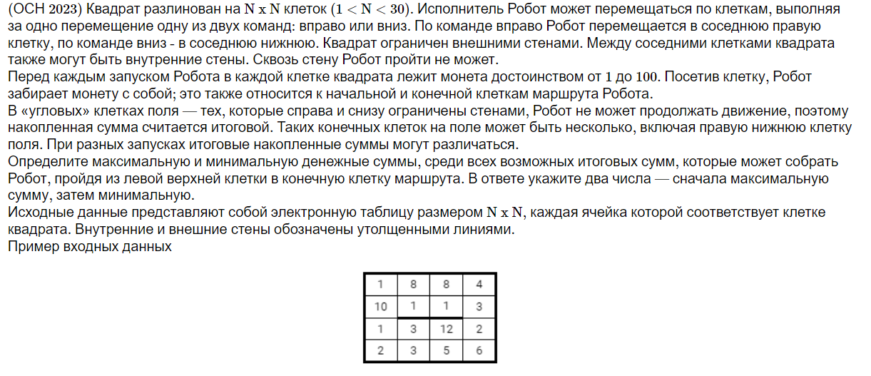**

Файл 18\_5

**Золотова**

**1.**

****

Файл 10\_1

**2.**

**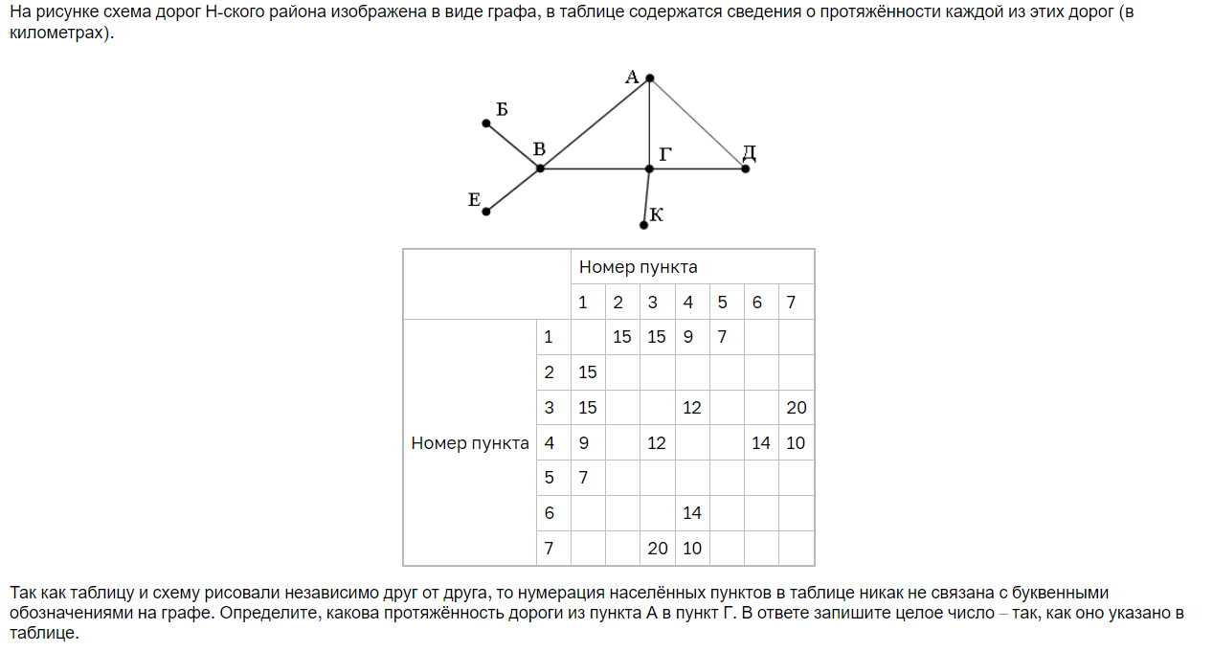**

**3.**

**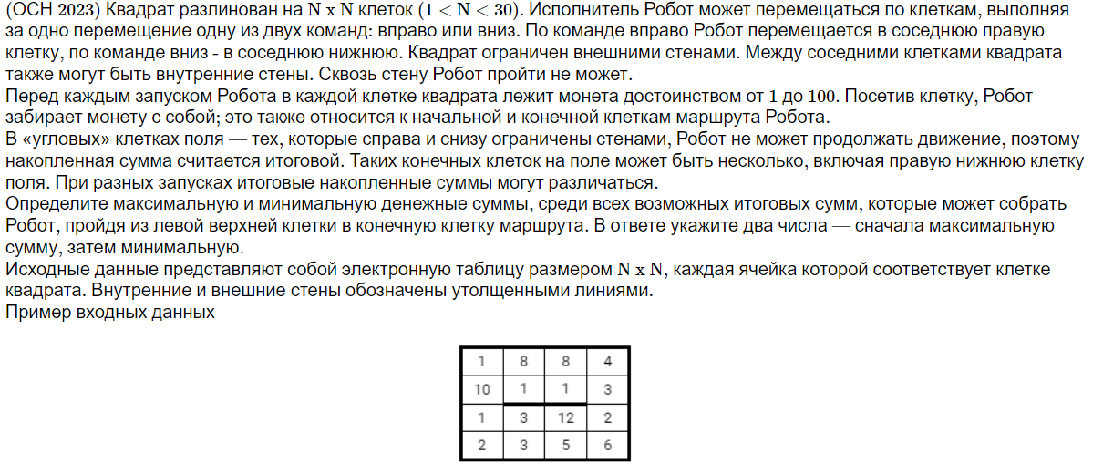**

Файл 18\_3

**Конов ?**

**1.**

**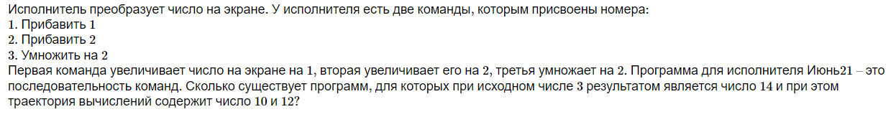**

**2.**

**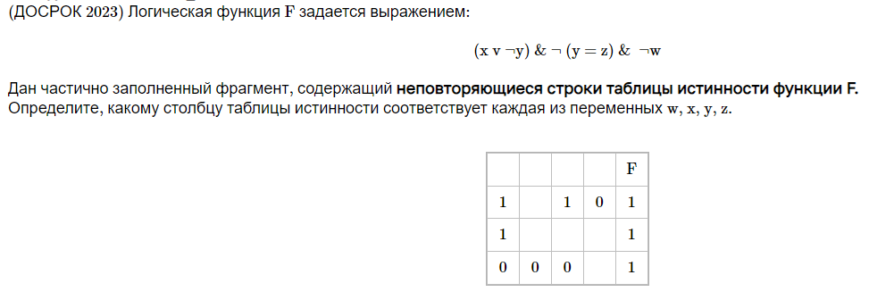**

**3.**

****

Файл 18\_5

**Бессарабов**

**1.**

****

Файл 10\_3

**2.**

**C:\Users\rfi-c\Desktop\ЕГЭ_мини_СР\Задания\8 номер\23770.PNG**

**3.**

**C:\Users\rfi-c\Desktop\ЕГЭ_мини_СР\Задания\14 номер\24066.PNG**

**Литвинов**

**1.**

**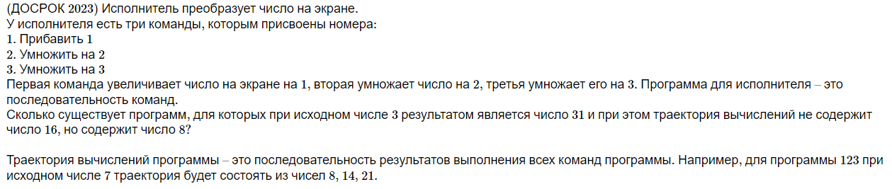**

**2.**

**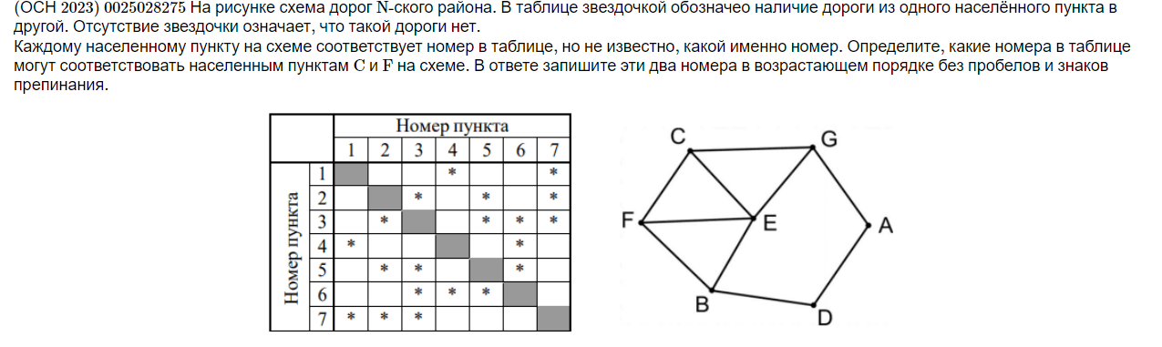**

**3.**

**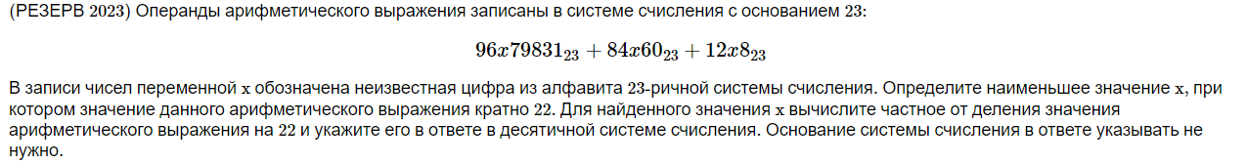**

**Разумнов ?**

**1.**

****

**2.**

**C:\Users\rfi-c\Desktop\ЕГЭ_мини_СР\Задания\8 номер\23770.PNG**

**3.**

****

Файл 18\_2

**Меерова**

**1.**

**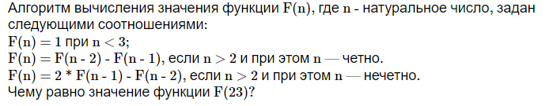**

**2.**

**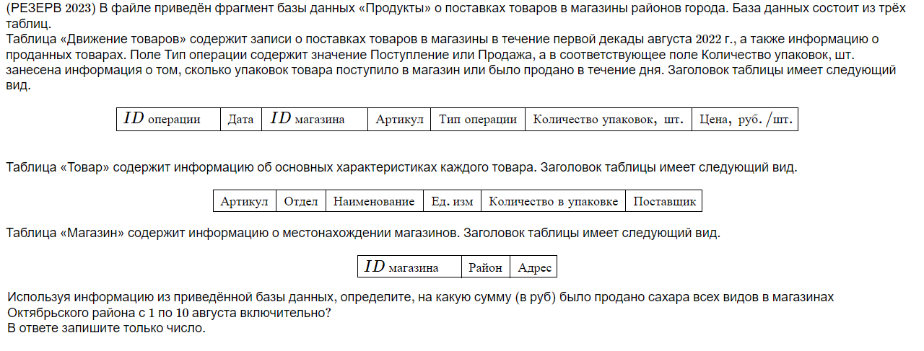**

Файл 3\_5

**3.**

**C:\Users\rfi-c\Desktop\ЕГЭ_мини_СР\Задания\14 номер\24066.PNG**

**Мухиев**

**1.**

**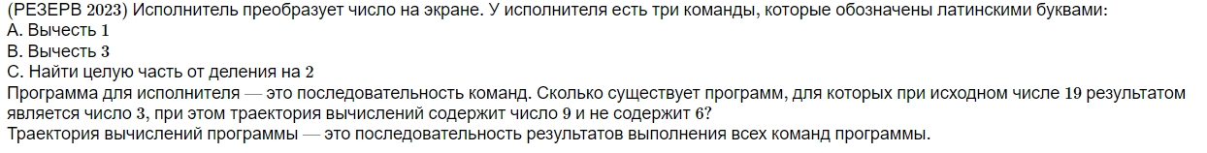**

**2.**

**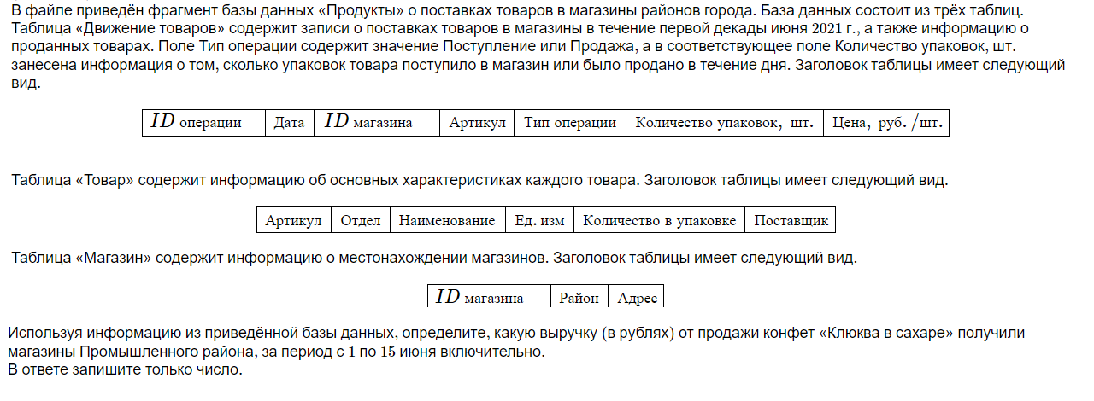**

Файл 3\_3

**3.**

**C:\Users\rfi-c\Desktop\ЕГЭ_мини_СР\Задания\14 номер\24070.PNG**

**Нурмагомедова**

**1.**

****

**2.**

**C:\Users\rfi-c\Desktop\ЕГЭ_мини_СР\Задания\8 номер\23769.PNG**

**3.**

****

Файл 18\_5

**Патанин**

**1.**

****

**2.**

**C:\Users\rfi-c\Desktop\ЕГЭ_мини_СР\Задания\8 номер\23769.PNG**

**3.**

****

**Ремнев**

**1.**

**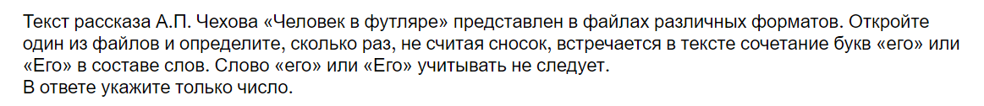**

Файл 10\_2

**2.**

**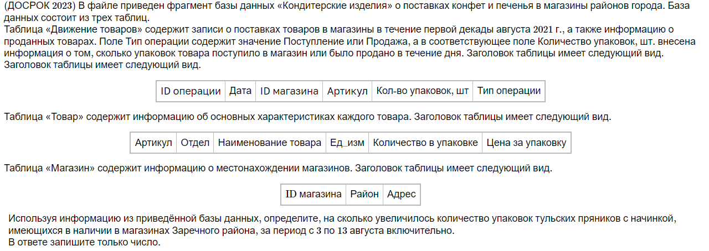**

Файл 3\_2

**3.**

****

Файл 18\_3

**Сафиуллин**

**1.**

**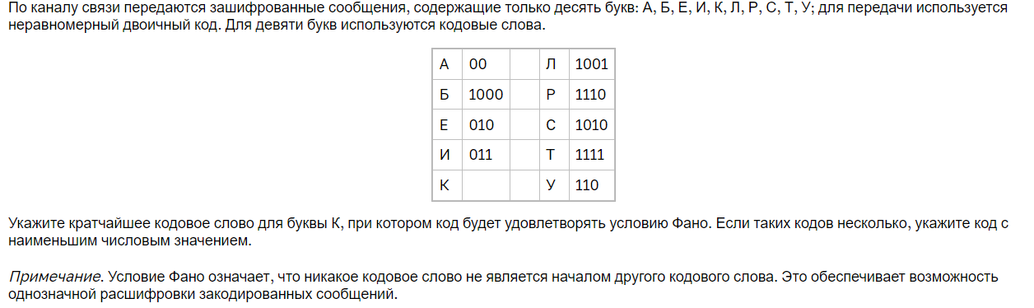**

**2.**

**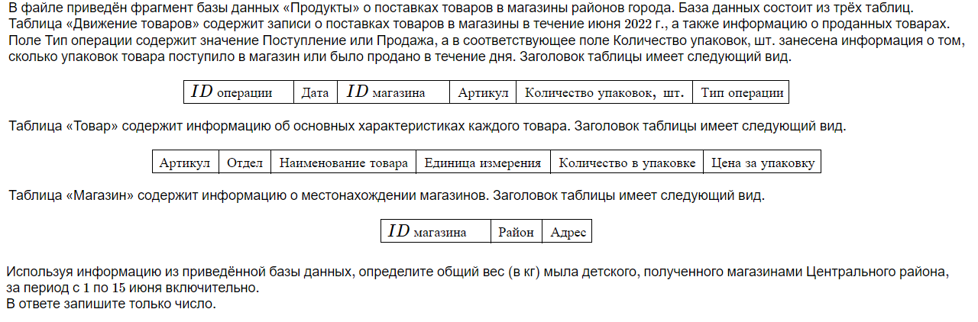**

Файл 3\_4

**3.**

****

**Сёмин**

**1.**

****

**2.**

**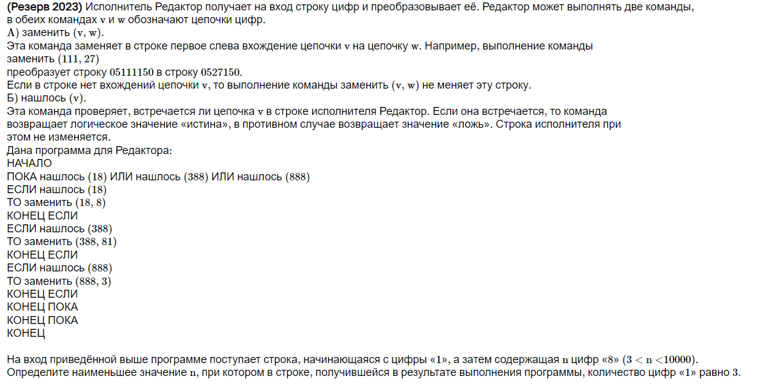**

**3.**

****

**Смолокуров**

**1.**

****

**2.**

****

Файл 3\_1

**3.**

**C:\Users\rfi-c\Desktop\ЕГЭ_мини_СР\Задания\14 номер\24070.PNG**

**Спирин**

**1.**

****

**2.**

****

**3.**

**C:\Users\rfi-c\Desktop\ЕГЭ_мини_СР\Задания\14 номер\24070.PNG**

**Филипчук**

**1.**

**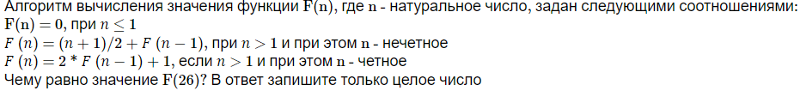**

**2.**

**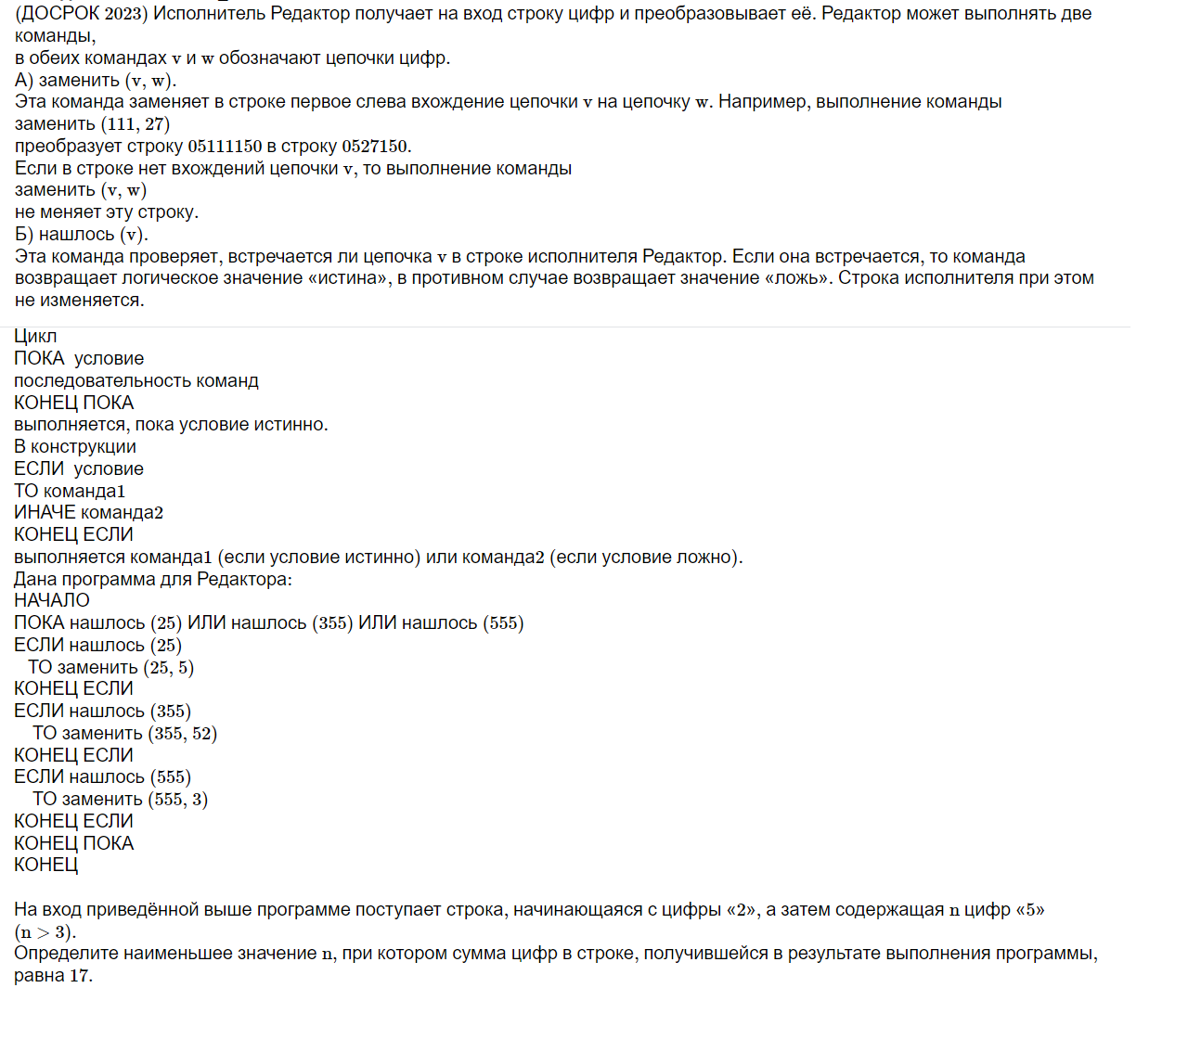**

**3.**

****

Файл 18\_5

**Филичев**

**1.**

****

**2.**

**C:\Users\rfi-c\Desktop\ЕГЭ_мини_СР\Задания\8 номер\23770.PNG**

**3.**

****

Файл 18\_3

**Кылычбеков**

**1.**

****

Файл 10\_4

**2.**

**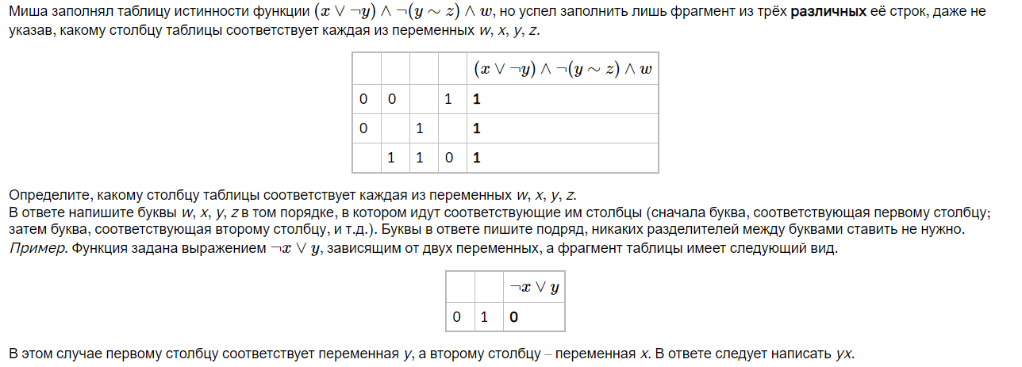**

**3.**

**C:\Users\rfi-c\Desktop\ЕГЭ_мини_СР\Задания\14 номер\24066.PNG**